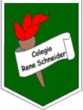 Colegio René Schneider Chereau

Unidad Técnico Pedagógica

**RETROALIMENTANDO CONTENIDOS CIENCIAS Ciencias naturales**

Asignatura: Ciencias Naturales Curso: 5º básico A

Fecha: 25 al 29 de Mayo 2020 Docentes encargadas: Adriana Azúa y Ximena Toledo

Nombre del alumno: ________________________________________________________________________

**OA**: Describir las características de los océanos y lagos, variación de temperatura, luminosidad y presión en relación a la profundidad, diversidad de la flora y fauna, movimiento de las aguas, como olas, mareas, corrientes (El Niño y Humboldt).

**Contenido**: Agua dulce y salada.

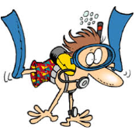**Objetivo de la clase:** Retroalimentar contenidos tratados de la unidad de las aguas.

***¡Hola!, en esta clase, recordaremos lo estudiado sobre la unidad del agua .Te invito a leer y***

***a revisar en tu texto de Ciencias para aclarar dudas.***

**Actividad 1**. Une con una línea el paisaje de agua dulce con su nombre correspondiente.

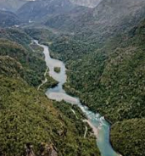

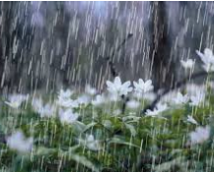



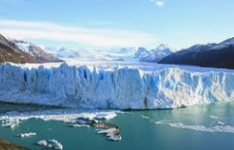

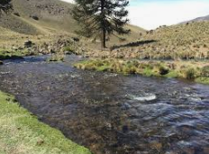



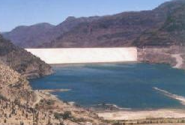



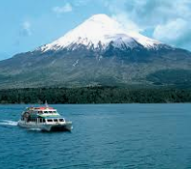



**Actividad 2:** Escribe en la siguiente imagen la letra que corresponde a las fuentes de agua dulce que se encuentran en Chile. Luego agrupa estas fuentes de agua en la tabla, considerando su estado físico.

1. Ríos.
2. Lagos.
3. Aguas subterráneas.
4. Glaciares.

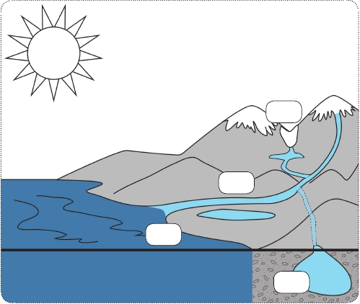

|  |  |
| --- | --- |
| *Agua dulce líquida* | *Agua dulce sólida* |
|  |  |
|  |  |

.

**ACTIVIDAD3.** Marca con una X la alternativa correcta.

1.- Masa de agua más abundante del planeta y se ubica entre las masas de tierra llamadas continentes.



2.- Del total de agua que existe en la hidrósfera, la mayor parte es:



3.-¿Cuál de las siguientes imágenes corresponden a la distribución de agua salada y dulce en la tierra?

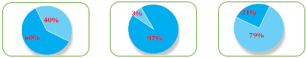

***¡TE FELICITO Y SIGUE ADELANTE!***

Envía tu guía resuelta al correo: [x.galveztoledo@gmail.com](mailto:x.galveztoledo@gmail.com) o déjala en el colegio el MIÉRCOLES 03 DEJUNIO

en horario de 10:00 a 13:30 horas.